Temat tygodnia: Mali strażnicy przyrody
Temat dnia: Nasze rady na odpady
Czwartek
Zadanie I
Karta pracy, cz. 4, nr 5.
−Nauczcie się ze mną rymowanki. Mówcie ją i rytmicznie klaszczcie.
−Przeczytajcie ze mną, co można wrzucać do pojemników.
Narysujcie odpowiednie przedmioty. Dzieci podają swoje propozycje, w jaki sposób można wykorzystać odpady.
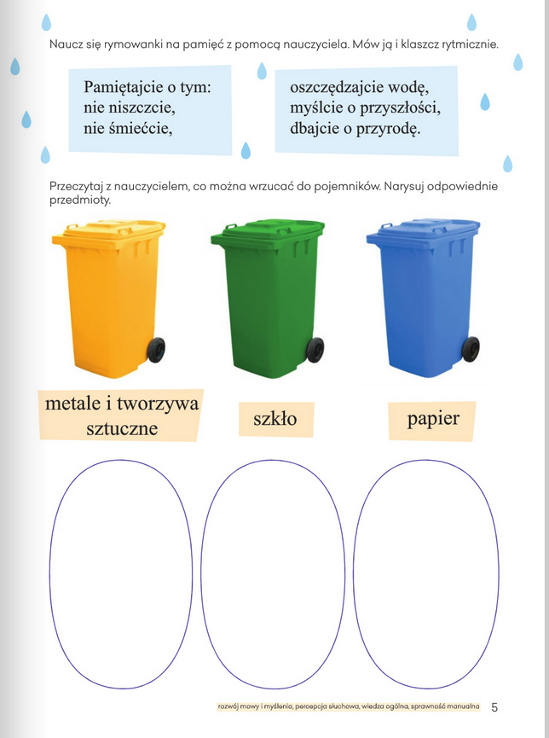

Zadanie II
Obejrzyjcie film dotyczący segregacji odpadów.
https://www.youtube.com/watch?v=RV5IBJGAypY
Rozmowa z dzieckiem na temat filmu. Jak należy postępować, by nasza planeta niebyła zanieczyszczona?

Drogi rodzicu, posegreguj ze swoim dzieckiem domowe odpady. Zadaj mu pytania:
Co by było, gdyby wokół nas było pełno śmieci?
Co mogą zrobić dzieci, by nie rosła góra śmieci?

Zadanie III

Gra interaktywna posegreguj odpady:
https://learningapps.org/display?v=pj8xs1dwk17
https://learningapps.org/display?v=p9pbdxr5a17

Zadanie IV

Bajeczka eko - patrol:
https://tuptuptup.org.pl/rymowanki-zgadywanki-o-poprawnej-segregacji/
Rozmowa z dzieckiem na temat bajki:
• O czym była bajka?
• Czy plaża była czysta? Co zanieczyszczało plażę?
• Dlaczego zwierzaki postanowiły segregować śmieci?
• A czy wy w domu segregujecie śmieci? Jakie rzeczy oddzielacie od śmieci zmieszanych?

ŻÓŁTY KOSZ (plastik i metal)
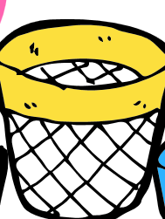
Nie pomyli się ten wcale; Kto pomyśli, że metale; Koniecznie przetwarzać trzeba,; Bo boksyt* nie spada z nieba.
Puszki z metalu zgniatamy; Kosza żółtego szukamy. Wnet powstanie metal nowy; Do użytku znów gotowy. Może garnek dla kucharza? Może rower dla kolarza? Przetwarzajmy wciąż metale Jakości nie tracąc wcale.
Wszystkie stare reklamówki, po jogurtach kubki, torebki i worki foliowe; Do recyklingu gotowe; Wrzucaj wnet do pojemnika – Niechaj góra śmieci znika! A butelki plastikowe; Przezroczyste, kolorowe, Zgniatać trzeba zawsze, wszędzie; Łatwiej je przewozić będzie.
Plastik długo się rozkłada; Lecz jest na to prosta rada: Buteleczki przetwarzamy; Wnet z nich piękny polar mamy: Bluzę, kocyk, inne cuda Gdy recykling* nam się uda.
Wielki smutek we mnie wzbiera, gdy do tego kontenera z przedszkolaków któryś chowa stos po lekach opakowań, buteleczki po oleju, farbach, i do papieru kleju! ”

NIEBIESKI KOSZ – PAPIER
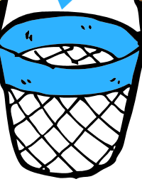
Ludzi w mieście bardzo wielu; Nie sortuje dziś papieru. Proces ten zaś nie jest trudny; Kiedy papier nie jest brudny. Do kosza szybko wrzucamy, Gdy już niepotrzebne mamy: Kartony, gazety i książki, i kartki papieru pomalowane w prążki.
No a jeśli was przyłapię, że wrzucacie tłusty papier lub gonicie tam z pieluchą, to nie ujdzie wam na sucho! Tłusty i mokry papier brudzi ten suchy; Zapamiętajcie to zuchy!

Zadanie V

Poruszajmy się troszeczkę:
https://www.youtube.com/watch?v=lofdvc0-Yh4

Dzisiaj mieliście troszkę zabawy. Życzymy owocnej pracy.
Pozdrawiamy: Anna Kata i Magdalena Świeca

